Отчет по лабораторной работе № 9

Командная оболочка MC

Скобеева Алиса Алексеевна

Содержание

# 1 Цель работы

Освоение основных возможностей командной оболочки Midnight Commander. Приобретение навыков практической работы по просмотру каталогов и файлов; манипуляций с ними.

# 2 Задание

Выполнить задания по MC и по встроенному редактору MC, указанные в ТУИСе.

# 3 Выполнение лабораторной работы

Запускаем из командной строки mc, изучаем его структуру и меню. Выполняем несколько операций, используя управляющие клавиши.

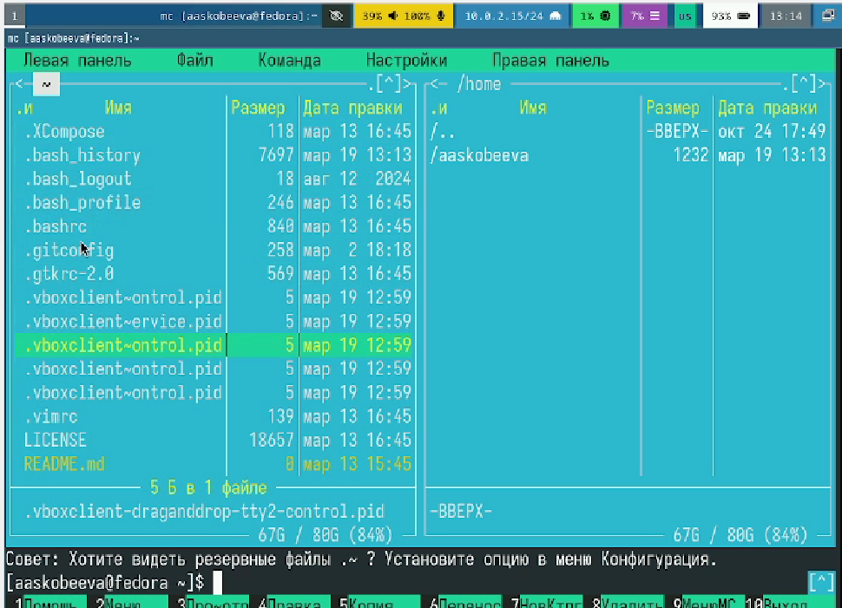

Рис. 1: Изучаем редактор, выполняя различные команды

Тестируем возможности подменю Файл. Создаем каталог, перемещаем в него файлы.

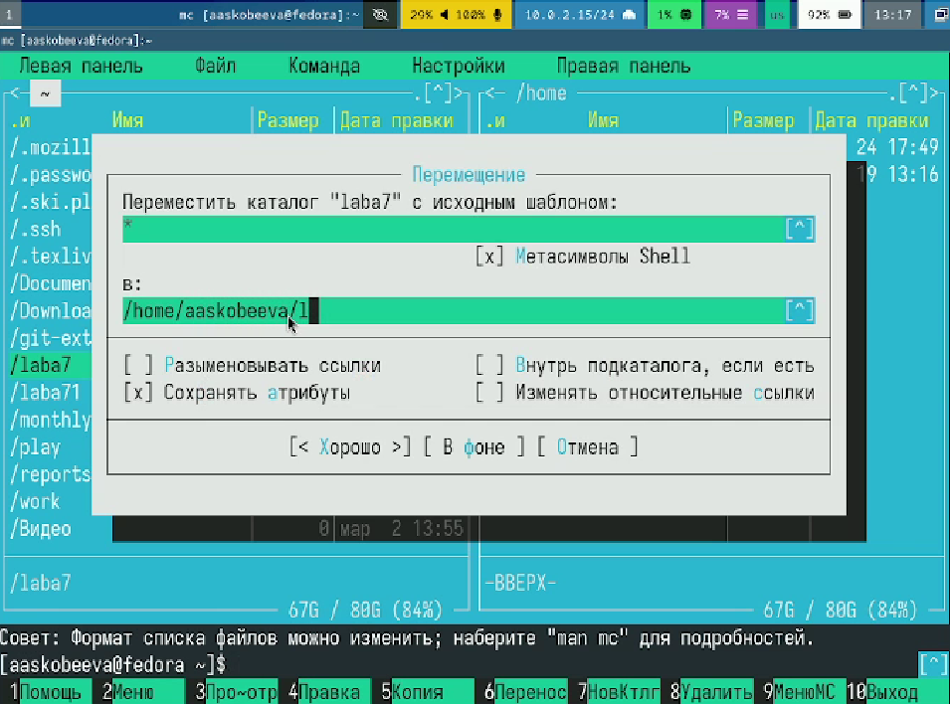

Рис. 2: Используем возможности подменю Файл

Тестируем средства подменю Команда. Осуществляем поиск в файловой системе файла с заданными условиями.

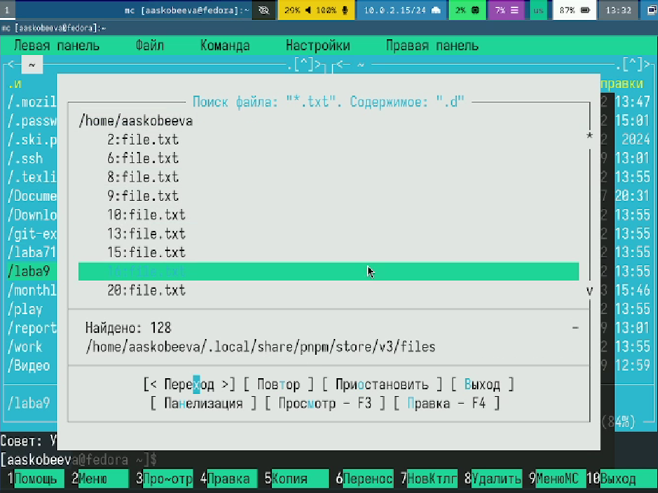

Рис. 3: Поиск файла

Вызываем подменю Настройки и осваиваем операции, определяющие структуру экрана mc

Выполняем задания по встроенному редактору mc.

Создаем файл text.txt и открываем его с помощью встроенного в mc редактора. Вставляем в него небольшой отрывок текста из другого файла, и выполняем над ним некоторые действия.

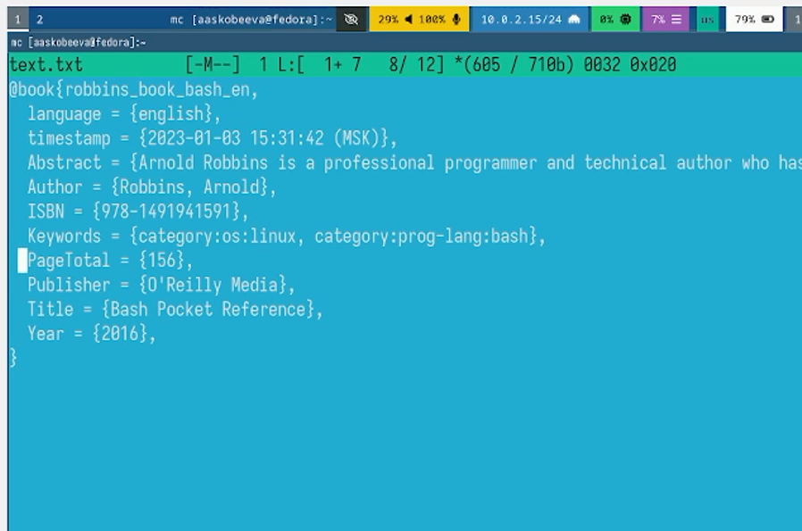

Рис. 4: Открываем файл. Выделяем и копируем текст, переносим его и отменяем последние действия

Продолжаем выполнять действия над файлом.

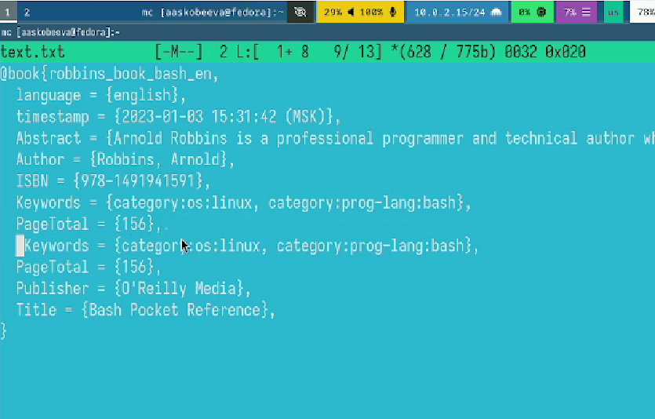

Рис. 5: Переходим в конец и начало файла и добавляем туда текст. Сохраняем файл и закрываем его

Открываем файл с исходным текстом на языке программирования Python. С помощью редактора подключаем подсветку синтаксиса.

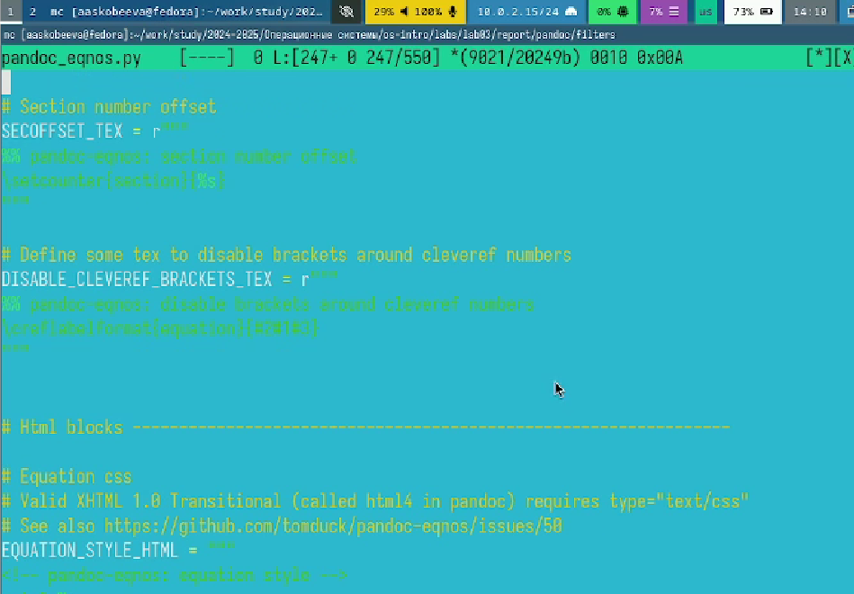

Рис. 6: Подключение подсветки синтаксиса

# 4 Выводы

Мы научились работать с командной оболочкой mc и выполнили все задания лабораторной работы № 9.

# 5 Ответы на контрольные вопросы

1. Режимы работы mc и их характеристика:

• Режим просмотра (View): Позволяет просматривать содержимое текстовых файлов без возможности редактирования. Активируется клавишей F3. • Режим редактирования (Edit): Позволяет редактировать текстовые файлы с помощью встроенного редактора. Активируется клавишей F4. • Режим командной строки (Command line): Обе панели работают как файловые менеджеры, но внизу есть командная строка для ввода команд shell. Активируется нажатием клавиш Ctrl+O (переключение между режимами). • Режим файлового менеджера (File manager): Основной режим работы, в котором отображаются файловые панели, позволяющие перемещаться по файловой системе, выполнять файловые операции и запускать программы.

1. Операции с файлами, выполняемые как через shell, так и через меню/клавиши mc:

• Копирование файлов/директорий: * Shell: cp * mc: F5 (Copy) • Перемещение/переименование файлов/директорий: * Shell: mv * mc: F6 (Rename/Move) • Создание директорий: * Shell: mkdir * mc: F7 (Make dir) • Удаление файлов/директорий: * Shell: rm (для файлов) или rm -r (для директорий) * mc: F8 (Delete) • Создание символических ссылок: * Shell: ln -s * mc: Alt+l

1. Структура меню левой/правой панели mc:

• Меню содержит список команд для управления отображением файловой панели. • Список команд (характеристика): * Имя: Переключает отображение файловой панели на имена файлов. * Размер: Переключает отображение файловой панели на имена файлов и их размеры. * Время: Переключает отображение файловой панели на имена файлов и время их последнего изменения. * Изменить: Переключает отображение файловой панели на настраиваемый формат. * Фильтр: Позволяет задать шаблон для отображения файлов. * Сортировка: Позволяет задать вид сортировки файлов.

1. Структура меню “Файл” mc и характеристика команд:

• Меню содержит команды для работы с выбранными файлами/директориями. • Список команд (характеристика): * Просмотр (View): Просмотр содержимого файла (F3). * Правка (Edit): Редактирование файла (F4). * Копирование (Copy): Копирование файла/директории (F5). * Переименование/Перемещение (Rename/Move): Переименование или перемещение файла/директории (F6). * Создать каталог (Make dir): Создание новой директории (F7). * Удалить (Delete): Удаление файла/директории (F8). * Быстрый просмотр (Quick view): Отображает содержимое файла в другой панели (Ctrl+X, q). * Информация (Info): Показывает информацию о файле/директории.

1. Структура меню “Команда” mc и характеристика команд:

• Меню содержит команды для выполнения различных операций, не связанных напрямую с файлами, а скорее с системой или mc в целом. • Список команд (характеристика): * Командная строка (Command line): Вывод командной строки оболочки (Ctrl+O). * Консоль (Console): Открывает отдельное окно консоли. * Дерево каталогов (Directory tree): Отображает дерево каталогов для навигации. * Найти файл (Find file): Поиск файлов по имени, содержимому и другим критериям. * Права доступа (Chmod): Изменение прав доступа к файлам/директориям. * Владелец/Группа (Chown): Изменение владельца и группы файла/директории. * Сравнить каталоги (Compare directories): Сравнение содержимого двух директорий. * Внешние команды: Выполнение заданных пользователем внешних команд.

1. Структура меню “Настройки” mc и характеристика команд:

• Меню позволяет настраивать внешний вид и поведение mc. • Список команд (характеристика): * Конфигурация (Configuration): Настройка параметров mc (цвета, шрифты, поведение). * Вид (Layout): Настройка расположения панелей и элементов интерфейса. * Параметры панели (Panel options): Настройка параметров отображения файловых панелей. * Подтверждения (Confirmations): Настройка запросов подтверждения для опасных операций (удаление, перезапись). * Виртуальные ФС (Virtual File System): Настройка параметров для виртуальных файловых систем (FTP, SSH и т.д.). * Сохранить настройки (Save setup): Сохранение текущих настроек в конфигурационный файл.

1. Встроенные команды mc и их характеристика:

• Встроенные команды выполняются непосредственно mc, а не через shell. • Примеры (характеристика): * cd : Смена текущей директории (навигация по файловой системе). * ! : Выполнение команды shell. * pwd: Вывод текущей директории. * help: Вывод справки по mc. * Команды для управления панелями (переключение, изменение вида и т.д.).

1. Команды встроенного редактора mc и их характеристика:

• Вызываются в режиме редактирования файла (F4). • Примеры (характеристика): * Ctrl+S: Сохранить файл. * Ctrl+Q: Выход из редактора. * Ctrl+F: Поиск. * Ctrl+R: Замена. * Ctrl+Y: Удалить строку. * Ctrl+K: Удалить до конца строки. * Alt+G: Перейти к строке. * F5: Копировать выделенный текст. * F6: Переместить выделенный текст. * F2: Сохранить и выйти

1. Средства mc для создания меню, определяемых пользователем:

• Меню пользователя (User menu): mc позволяет создавать пользовательское меню, которое вызывается клавишей F2. • Редактирование меню: Меню настраивается редактированием файла ~/.mc/menu (или системного, если правите глобально). • Синтаксис: Файл содержит секции, определяющие пункты меню и команды, которые будут выполняться при их выборе. Можно использовать переменные и условия.

1. Средства mc для выполнения действий, определяемых пользователем, над текущим файлом:

• Внешние команды (External commands): Можно задать команды, которые будут выполняться над выбранным файлом(ами) или директориями. • Редактирование: Внешние команды настраиваются через меню “Команда” -> “Внешние команды” или через редактирование файла ~/.mc/bindings. • Использование: Можно использовать переменные, чтобы передать имя файла, директорию и другие параметры в команду. Например, можно настроить команду для архивирования текущего файла. • Меню пользователя(User menu): Как вариант, команды для текущего файла можно добавить и через меню пользователя, указав там путь к файлу.